- Výroky
Charakterizujte základné vlastnosti výrokov.
Výrok je každá oznamovacia veta, o ktorej má zmysel uvažovať či je pravdivá alebo nepravdivá. Výroky označujeme: A, B, C, D, V, ... atď.
Výrok
- a) pravdivý - „platí“ má pravdivostnú hodnotu (1)
- b) nepravdivý – „neplatí“ má pravdivostnú hodnotu (0)
Negácia výroku
Ku každému výroku A možno vytvoriť výrok A‘, ktorý popiera (neguje) to , čo tvrdí výrok A. Výrok A‘ sa nazýva negácia výroku A. Negáciu vytvoríme tak, že pred výrok dáme predponu „ne ..“, „nie je“, alebo text „nie je pravda že ....“.
A | A‘
(1) | (0)
(0) | (1)

Zopakujme si vlastnosti kvantifikovaného výroku.
Kvantifikovaný výrok je oznamovacia veta, ktorá udáva určitý počet,alebo odhad počtu predmetov, osôb atď. s rovnakou vlastnosťou. V kvantifikovanom výroku sa vyskytujú slová: práve, najviac, každý, všetci, niektorí, aspoň, žiadny ...atď., ktoré sa nazývajú kvantifikátory a číslovky.
- Výrok „aspoň 5“ znamená 5 a viac.
- Výrok „najviac 5“ znamená 5 a menej
Pre symbolické zápisy kvantifikovaných výrokov používame
- a) všeobecný kvantifikátor - „pre každé (všetky) platí.....“
- b) existenčný kvantifikátor - „existuje aspoň jedno..., pre ktoré platí ....“
Negácia kvantifikovaného výroku
Výrok | Negácia výroku
Každý ... je ... | Aspoň jeden... nie je ...
Aspoň jeden ... je ... | Každý ... nie je ...
Aspoň n ... je ...(n>1) | Najviac (n-1)... je ...
Najviac n ... je ... (n>=1) | Aspoň (n+1)... je ...
Práve n ... je ... | Najviac (n-1) alebo aspoň (n+1) je...

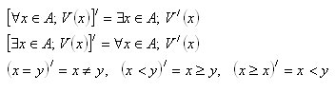
Negujte nasledujúce výroky:
A: Číslo 3 je koreňom rovnice x² = 9 (1)
B : 2³ -5 > 7 (0)
C: Uhlopriečky štvorca sú na seba kolmé (1)
D:
E: Každá úloha má riešenie (0)
F: Existuje aspoň jeden obdĺžnik, ktorý má kolmé uhlopriečky (0)
G: Existuje aspoň jeden pravouhlý trojuholník (1)
H: Táto kniha má najviac 50 strán (1)
I: Každá pieseň má koniec (1)
J: Na zasadnutí ZRPŠ bolo práve 20 rodičov (0)
K:
L:
Utvorte negáciu:
A: Dunaj preteká cez Košice.
B: 1+1=3
C: 7<5

Ktoré dvojice viet sa skladajú z výroku a jeho negácie?
A: Peter si obliekol modrý sveter.
A‘: Peter si obliekol čierny sveter.

B: Množina prirodzených čísel je prázdna.
B’: Množina prirodzených čísel je neprázdna.

C: Dané číslo je kladné.
C’: Dané číslo je záporné.

Utvorte negáciu:
A:Na chate nás bolo aspoň 10.
B: Najviac 4 dni bude pršať.
C: Daná rovnica má práve dve riešenia.
D: Do matematickej olympiády sa zapojilo aspoň 6 žiakov 1.B.
E: Richard má (práve) 3 súrodencov.
- Náš futbalový tím prehral najviac dva zápasy.
- Všetci spolužiaci majú doma internet.
- V sobotu si na bicykli dofúkam kolesá a opravím brzdy.
- Niektoré zlomky sa nedajú zjednodušiť.
- Na imatrikulácii bude aspoň 100 študentov.
- Všetci sme leniví.
- Niektoré úlohy nemajú riešenie.
- Na imatrikulácii bude aspoň 100 študentov.
- Náš futbalový tím prehral aspoň dva zápasy.

Skriňa má 6 zásuvky. Matej o nich povedal: "Aspoň štyri zásuvky sú otvorené." Negáciou Maťovho výroku je výrok:
(A) Práve tri zásuvky sú otvorené
(B) Aspoň päť zásuviek je zatvorených
(C) Najviac tri okná sú otvorené
- Najviac tri okná sú zatvorené
- Ani jeden z predchádzajúcich výrokov

Čo vieme o zložených výrokoch?
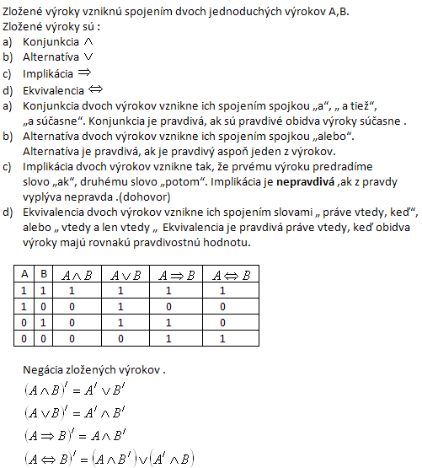

Z daných výrokov A, B vytvorte:
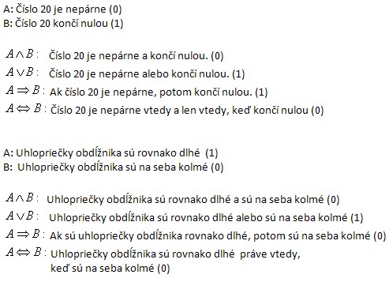

Dané sú výroky P: prší , S: svieti Slnko, V: fúka vietor. Vytvorte z nich zložené výroky
P‘: Neprší
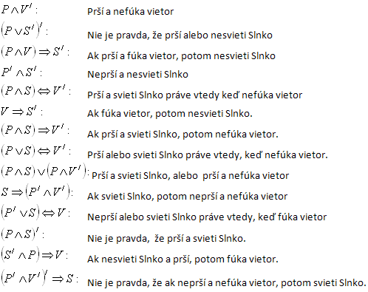

Zistite pomocou tabuľky pravdivostnú hodnotu formuly:
Riešenie:
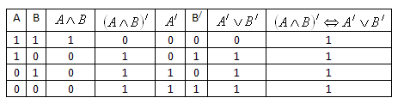
Formula platí. Je to tautológia.
Totožnostno-pravdivý výrok alebo tautológia (z gréckeho ταυτολογία tautologia) je výrok, výraz alebo formula logického kalkulu, ktorá je pravdivá pri akýchkoľvek významoch pravdivosti ich premenných.

